SISTEM INFORMASI GEOGRAFIS PEMETAAN WISATA RUMAH ADAT SUKU DAWAN DI KABUPATEN TIMOR TENGAH UTARA(TTU) BERBASIS WEB
WEB-BASED GEOGRAPHIC INFORMATION SYSTEM FOR TOURISM MAPPING OF THE DAWAN TRIBUTE'S TRADITIONAL HOUSES IN THE DISTRICT OF NORTH CENTRAL TIMOR (TTU)
Elfira Yeremia¹, Yoseph P.K Kelen², Budiman Baso³
Teknoloni Informasi, Universitas Timor, Kefamenanu, Indonesia
Email: elvirayeremia01@gmail.com¹, yosepkelen@unimor.ac.id², budimanbaso@gmail.com³

Abstrack
Tourism development in North Central Timor district or what is usually called TTU district is still said to be very minimal and access to tourism locations is often hampered by unknown locations and travel routes that you want to take. So far, if you want to visit tourist attractions in TTU district, a prospective tourist can ask other people or browse on the internet. The aim of creating this mapping website is to build a geographic information system (GIS) application by processing Google Maps connected via the internet. To create a model for presenting tourism information in the North Central Timor Regency area using a geographic information system (GIS). To provide information to the public and tourists regarding the location of tourist attractions in North Central Timor Regency. The method used in developing this system is the waterfall method, the stages that must be passed include: Problem Identification and Research Objectives, Problem Formulation, System Requirements Analysis, System Design, System Implementation, System Testing. The result of the development of this system is the geographic information system for mapping traditional house tourism in North Central Timor district. It was created to make it easier for the public to find out about Dawan tribe traditional house tourist attractions. This system can map traditional house tourist attractions in North Central Timor Regency.

Keywords: Geographic Information System, Waterfall, website

Abstrak
Pengembangan pariwisata di kabupaten Timor Tengah Utara atau yang biasa disebut kabupaten TTU masih dikatakan sangat minim dan akses menuju lokasi pariwisata sering terkendala oleh lokasi yang belum diketahui dan jalur perjalanan yang ingin dilewati. Selama ini, jika ingin mengunjungi tempat pariwisata yang ada di kabupaten TTU, seorang calon wisatawan dapat bertanya pada orang lain maupun browsing di internet. Tujuan dari pembuatan website peemetaan ini adalah untuk Membangun suatu aplikasi sistem informasi geografis (SIG) dengan mengolah peta google map yang terhubung melalui internet. Untuk membuat model penyajian informasi pariwisata di wilayah Kabupaten Timor Tengah Utara dengan menggunakan sistem informasi geografis (SIG). Untuk memberikan informasi pada masyarakat dan wisatawan mengenai keberadaan lokasi obyek wisata yang ada di Kabupaten Timor Tengah Utara. Metode yang digunakan dalam mengembangkan sistem ini adalah metode waterfall, tahapan yang harus dilalui diantaranya: Identifikasi Masalah dan Tujuan Penelitian, Perumusan Masalah, Analisis Kebutuhan Sistem, Perancangan Sistem, Implementasi Sistem, Pengujian Sistem. Hasil dari
pengembangan sistem ini yaitu Sistem informasi geografis pemetaan wisata rumah adat di kabupaten Timor Tengah Utara ini dibuat untuk memudahkan masyarakat dalam mengetahui tempat-tempat wisata rumah adat suku dawan. Sistem ini bisa memetakan tempat-tempat wisata rumah adat yang ada di Kabupaten Timor Tengah Utara.

Kata Kunci: Sistem Informasi Geografis, Waterfall, website

PENDAHULUAN
Kabupaten TTU merupakan daerah daratan dengan luas 2.669,70 km² atau sekitar 5,48% dari luas daratan Provinsi Nusa Tenggara Timur (NTT). Sedangkan sebagian wilayah TTU yang berbatasan dengan Laut Sawu atau lazim dikenal dengan sebutan wilayah pantai utara (pantura) memiliki luas lautan ± 950 km² dengan panjang garis pantai ± 50 km. Secara administrasi pemerintahan, Kabupaten TTU terdiri dari 24 kecamatan dan 174 kelurahan/desa (31 kelurahan dan 143 desa). Kecamatan-kecamatan di Kabupaten TTU yaitu : Miomaffo Barat, Miomaffo Tengah, Musi,

Mutis, Miomaffo Timur, Noemuti, Bikomi Selatan, Bikomi Tengah, Bikomi Nilulat, Bikomi Utara, Naibenu, Noemuti Timur, Kota Kefamenanu, Insana, Insana Utara, Insana Barat, Insana Tengah, Insana Fafinesu, Biboki Selatan, Biboki Tanpah, Biboki Moenleu, Biboki Utara, Biboki Anleu dan Biboki Feotleu.
Kekayaan potensi pariwisata tidak hanya dimiliki daerah-daerah tertentu melainkan salah satu kabupaten yang letaknya di sebelah Utara pulau Timor Provinsi. Nusa Tenggara Timur, yakni kabupaten Timor Tengah Utara juga memiliki potensi dan daya tarik wisata yang unik dan menarik. Letaknya yang berada persis berbatasan langsung dengan Distrik Oekusi, Timor Leste, membuat Kabupaten Timor Tengah Utara, Nusa Tenggara Timur (NTT), saat ini mulai berbenah diri, terutama pada sektor pariwisata Seperti keunikan arsiterktur rumah adat yang berada di Kabupaten Timur Tengah Utara di Provinsi Nusa Tenggara Timur terdapat rumah yang bernama Ume Le’U (dibaca Uem Leu) /Ume Alat/Lopo Nak Ume.
Uem Le’u atau Uem Alat secara harfiah artinya rumah adat ini terdiri dari dua bangunan yang memiliki tipikal yang berbeda antara yang satu dengan yang lainnya. Kedua rumah adat dimaksud adalah Lopo dan Uem Buhu. Dengan kata lain Uem Le;u atau rumah adat terdiri dari dua bangunan kembar yang masing-masing mimiliki makna, seperti Lopo merupakan simbol Bapa/Pater/Jantan dan Uem Bubu melembangkan Mama/Mater/Betina. Bangunan rumah adat tradisional ini dari aspek waktu pembentukannya tidak diketahui secara pasti namun melekat pada salah satu sub etnik Timor yang menyebut namanya Atoni Pah Meto.
Pengembangan pariwisata di kabupaten Timor Tengah Utara atau yang biasa disebut kabupaten TTU masih dikatakan sangat minim dan akses menuju lokasi pariwisata sering terkendala oleh lokasi yang belum diketahui dan jalur perjalanan yang ingin dilewati. Selama ini, jika ingin mengunjungi tempat pariwisata yang ada di kabupaten TTU, seorang calon wisatawan dapat bertanya pada orang lain maupun browsing di internet.
Hal ini kadang menjadi kendala jika terdapat banyak rute yang harus dilewati karena akan menyusahkan atau menghambat wisatawan jika terdapat informasi yang salah atau keliru. Teknologi SIG mengintegrasikan operasi pengolahan data berbasis database yang biasa digunakan saat ini, seperti pengambilan visualisasi yang khas serta berbagai keuntungan yang mampu ditawarkan analisis geografis melalui gambar petanya.

METODE PENELITIAN
2.1 Tahapan Penelitian
Penulis menerapkan metode waterfall dalam mengembangkan sistem informasi geografis pemetaan rumah adat suku dawan di kabupaten Timor Tengah Utara berbasis Website. Berikut ini tahapan penelitian yang direpresentasikan dalam bentuk gambar flowchart di bawah ini :
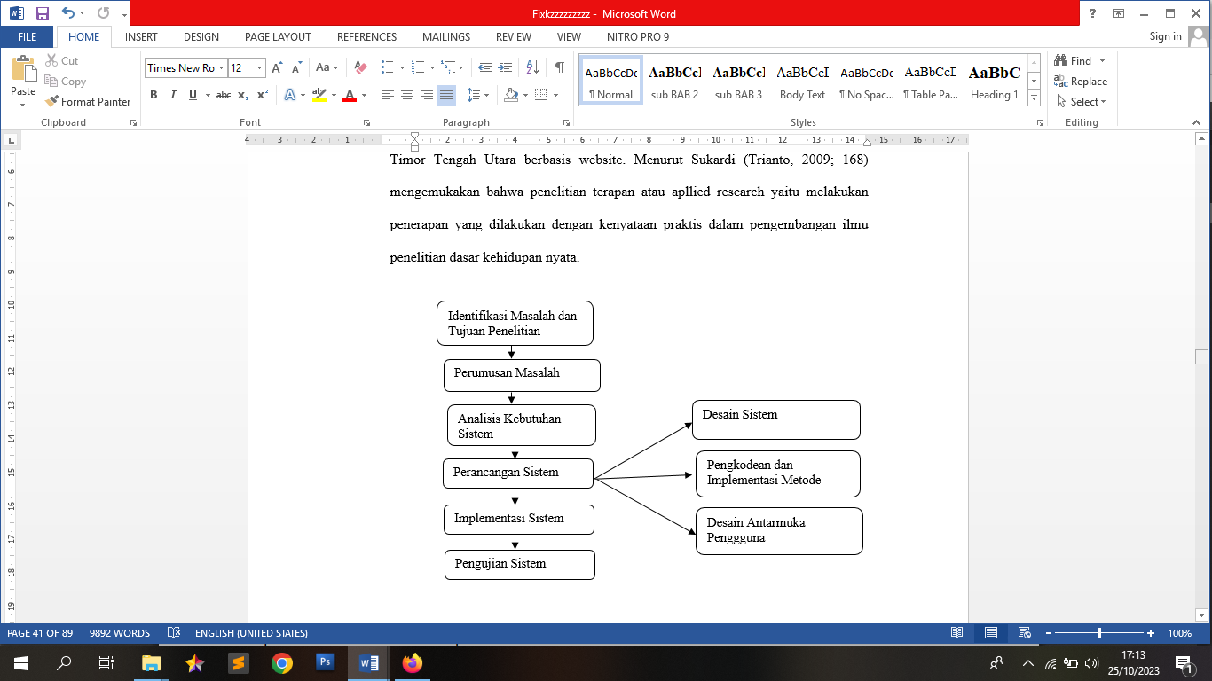

Gambar 1. Flowchart Tahapan Penelitian

Adapun uraian penjelasan dari flowchart tahapan penelitian dijabarkan sebagai berikut
- Identifikasi Masalah dan Tujuan Penelitian
Pada tahap ini peneliti melakukan identifikasi masalah penelitian kemudian menetapkan tujuan penelitian yang akan peneliti lakukan. dalam penelitian ini bertujuan untuk membuat suatu sistem informasi geografis tentang pemetaan Rumah Adat suku dawan di Kabupaten TTU untuk membantu Dinas Pariwisata dalam melakukan pendataan Rumah Adat suku dawan dan membantu memberikan informasi kepada masyarakat dan para wisatawan tentang lokasi-lokasi Rumah adat suku Dawan guna mempermudah dalam menemukan lokasi.
- Perumusan Masalah
Setelah melakukan identifikasi masalah yang ada kemudian dirumuskan permasalahan yang akan dipecahkan dalam penelitian ini. Perumusan masalah penting untuk menjadi arah penelitian agar tidak keluar dari tujuan awal penelitian. Masalah dalam penelitian ini yaitu belum adanya sistem informasi geografis yang bisa digunakan dalam mengetahui persebaran Rumah Adat Suku Dawan sehingga para wisatawan masih bertanya pada warga sekitar.
- Analisis Kebutuhan Sistem
Analisis kebutuhan sistem dilakukan untuk mendefenisikan kebutuhan dalam sistem. Terkait data yang dibutuhkan, spesifikasi perangkat keras dan perangkat lunak.
- Perancangan Sistem
Berdasarkan hasil analisis terhadap kebutuhan sistem kemudian dilanjutkan ke tahap perancangan. Tahap perancangan sistem terdiri dari tiga bagian, yakni,
desain sistem, pengkodean dan desain tampilan antarmuka
- Implementasi
Sistem yang telah dirancang kemudian diimplementasikan dengan user dan kemudian dievaluasi untuk pengembangan sistem selanjutnya. Sistem ini bisa digunakan oleh Dinas Pariwisata dan semua Masyarakat yang berada di Kabupaten TTU untuk mengetahui informasi mengenai lokasi-lokasi Rumah Adat suku dawan di Kabupaten TTU.
- Pengujian Sistem
Sistem yang telah diimplementasikan kemudian dilakukan uji coba terhadap sistem secara fungsional. Dalam penelitian ini peneliti melakukan pengujian sistem dengan menggunakan metode Waterfall.
2.2 Metode Pengumpulan Data
Pengumpulan data dilakukan untuk memperoleh informasi yang dibutuhkan dalam rangka mencapai tujuan penelitian. Sebelum melakukan penelitian, seorang peneliti biasanya telah memiliki dugaan berdasarkan teori yang digunakan, dugaan tersebut disebut dengan hipotesis.
Teknik yang dilakukan dalam penelitian ini yaitu observasi dan wawancara. Observasi ini dilakukan pengamatan secara langsung terhadap titik – titik lokasi yang akan diambil nantinya. Dan wawancara dilakukan melalui tatap muka langsung dengan Tua Adat / Kepala Suku Di desa sebagai narasumber dalam mengumpulkan data.

HASIL DAN PEMBAHASAN
Pada hasil ini ada beberapa tahapan dalam pengembangan sistem informasi pemetaan dengan menggunakan metode waterfall.

3.1. Perancangan Sistem
UseCase Diagram merupakan diagram yang menjelaskan interaksi aktor dan sistem serta penjelasan aktivitas yang dapat dilakukan oleh actor terhadap sistem. Usecase diagram di bawah dapat dilihat ada dua aktor yang menggunakan aplikasi pemetaan wisata rumah adat yaitu admin dan user. Untuk masuk kedalam aplikasi pemetaan wisata rumah adat admin harus melakukan proses Login terlebih dahulu. Admin melakukan login dan dapat melakukan kelola slide master, kelolah kabupaten, kelola kecamatan, kelurahan/desa, kelola data user, kelolah data raja, kelola data rumah adat dan kelola rekapan. User bisa mengetahui informasi detail tentang wisata rumah adat dengan melihat pada salah satu titik merah pada halaman peta tanpa harus melakukan login.
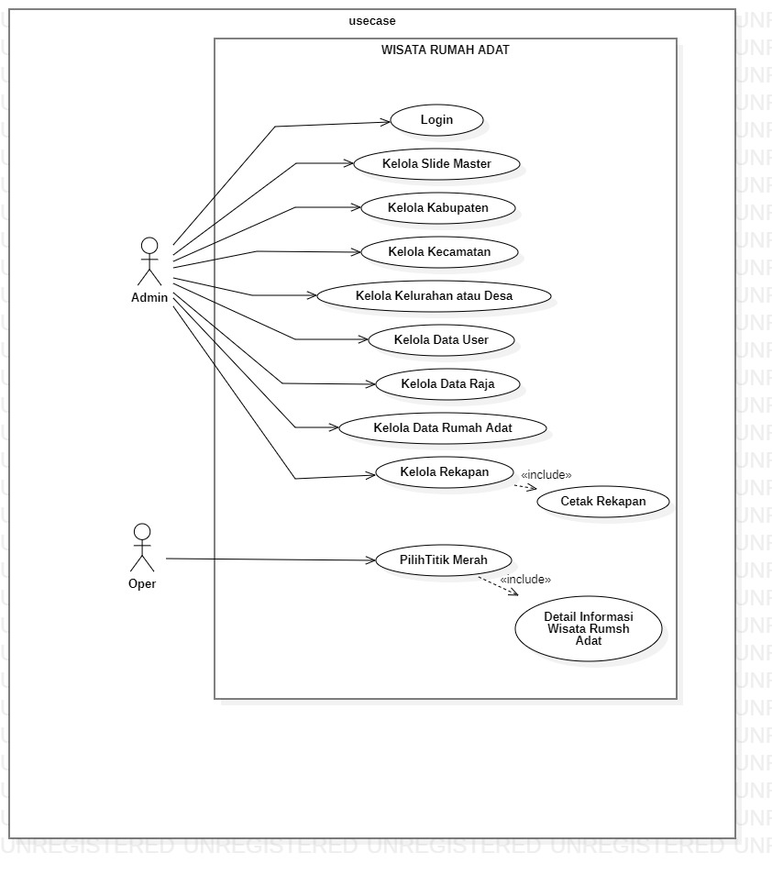

User

Gambar 2. Usecase Diagram
3.2. Implementasi Sistem
Pada tahap implementasi system ini, semua yang telah dibahas sebelumnya pada analisis dan perancangan antar muka sebelumnya akan di implementasikan ke dalam pemetaan wisata rumah adat suku dawan di kabupaten Timor Tengah Utara.
    - Halaman Utama
Pada Halaman utama ini user dapat melihat peta wisata rumah adat dari kabupaten Timor Tengah Utara.
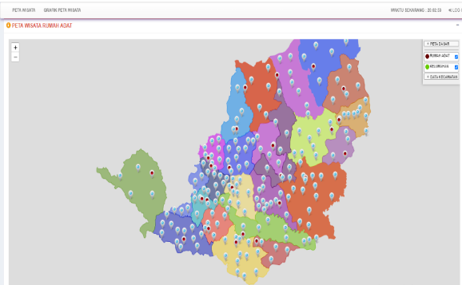

Gambar 3. Halaman Utama Gambar Peta
Pada Halaman ini user dapat mengetahui detail dari tempat wisata rumah adat dengan mengklik pada salah satu titik merah pada peta.
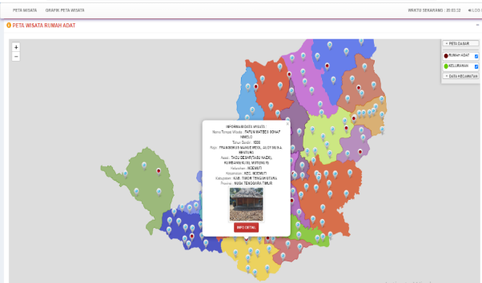

Gambar 4. Detail Informasi Wisata Rumah Adat

Setelah meendaapatkann detaail informasi wisata rumah adat user dapat mengklik pada detail informasi sistem akan akan mengarahkan user ke halaman Map dimana menampilkan titik dari wisata rumah adat yang user cari.
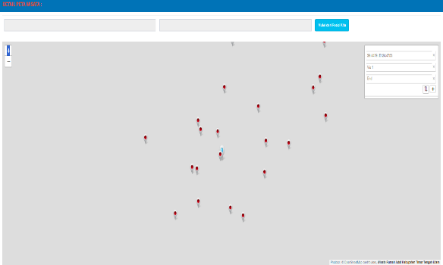

Gambar 5. Halaman Utama Map

    - Halaman Admin
Pada halaman dashboard admin sistem akan menampilkan menu-menu yang ada pada admin.
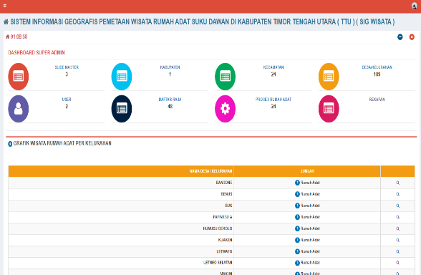

Gambar 6. Halaman Dashboard Admin
Halaman Menu Slide Master. Pada halaman ini sistem menampilkan gambar pada halamn utama yang terdapat pada sistem. Pada halaman ini admin dapat menambah, mengedit, menghapus dan menyimpan data Slide master.
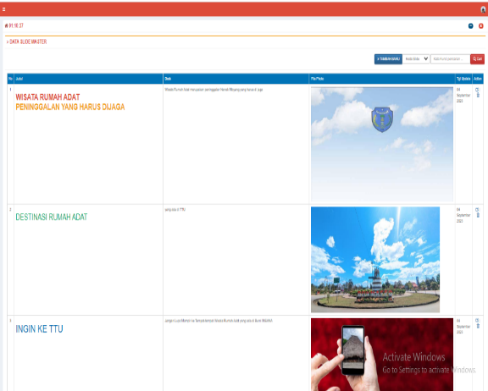

Gambar 7. Halaman Slide Master Admin

Halaman Kabupaten menampilkan data kabupaten Timor tengah Utara. Pada halaman ini admin dapat menambah, mengedit, menghapus dan menyimpan data kabupaten.
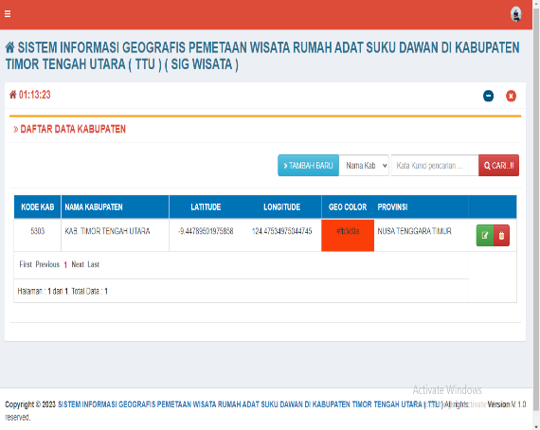

Gambar 8. Tampilan Halaman Kabupaten

Halaman Kecamatan menampilkan data kabupaten Timor tengah Utara. Pada halaman ini admin dapat menambah, mengedit, menghapus dan menyimpan data Kecamatan.
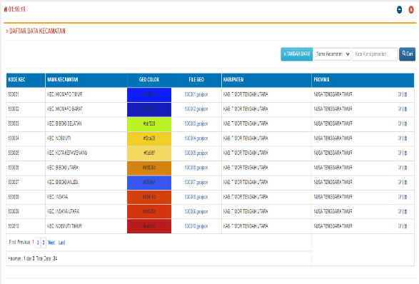

Gambar 9 Tampilan Halaman Kecamatan

Halaman Kelurahan/Desa menampilkan data kabupaten Timor tengah Utara. Pada halaman ini admin dapat menambah, mengedit, menghapus dan menyimpan Kelurahan/Desa.
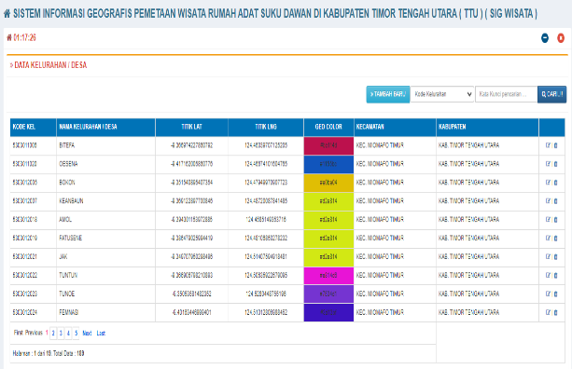

Gambar10. Tampilan Halaman Kelurahan/Desa

Halaman user menampilkan data kabupaten Timor tengah Utara. Pada halaman ini admin dapat mengedit dan menyimpan data user.
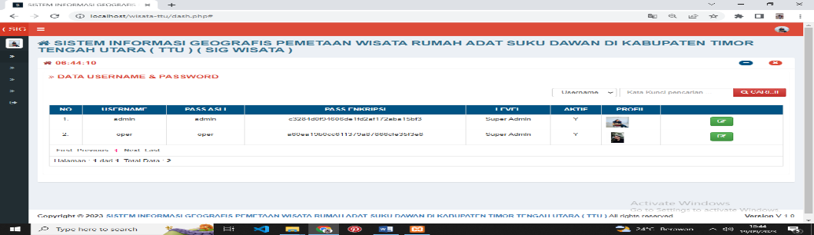

Gambar 11. Tampilan Halaman User

Halaman data raja menampilkan data kabupaten Timor tengah Utara. Pada halaman ini admin dapat menambah, mengedit, menghapus dan menyimpan data raja.
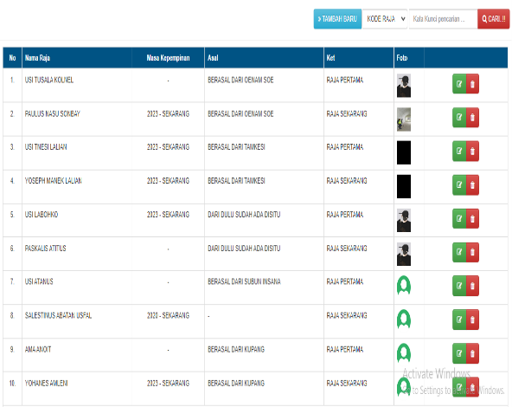

Gambar 12. Tampilan Halaman Data Raja

Halaman data raja menampilkan data kabupaten Timor tengah Utara. Pada halaman ini admin dapat menambah, mengedit, menghapus dan menyimpan data raja

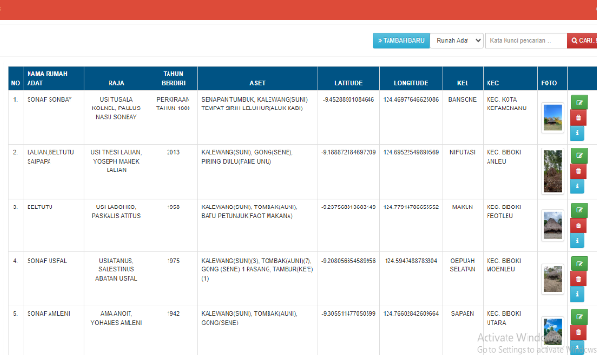

Gambar 13. Tampilan Halaman Data Rumah Adat

Pada halaman ini admin dapat memprint data rumah adat yang sudah di input. Admin dapat mncari salah satu kecamatan dan admin dapat memprint data tersebut pada menu print.
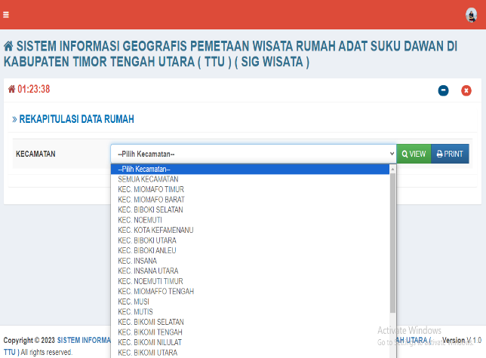

Gambar 14. Tampilan Semua Kecamatan
Tampilan halaman print data yang sudah di input.
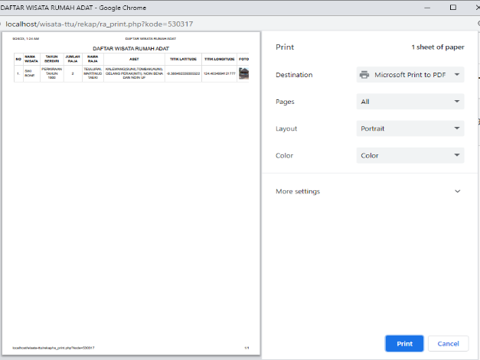

Gambar 15. Halaman print data wisata rumah adat
3.3 Pengujian Sistem
Pada pengujian sistem Pemetaan Wisata rumah adat dilakukan dengan menguji kesesuaian tampilan dari proses yang dihasilkan dengan input yang diberikan oleh pengguna yang melakukan pengujian sebanyak 2 pengguna. Hasil pengujian ini dilampirkan dalam bentuk tabel dibawah ini:
Tabel 1. Pengujian system
Prosedur | Hasil yang diharapkan | Hasil yang didapat | Hasil yang ditampilkan | Keterangan
Memasukkan link browser | Masuk ke halaman beranda | Berhasil masuk ke halaman beranda | 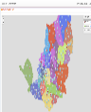 | Berhasil
Menginput Data Kabupaten | Bisa menginput Data Kabupaten | Berhasil menginput Data Kabupaten | 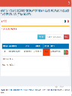 | Berhasil
Menginput lokasi kecamatan | Bisa menginput lokasi kecamatan | Berhasil menginput lokasi kecamatan | 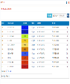 | Berhasil
Menginput lokasi keluranan/desa | Bisa menginput lokasi keluranan/desa | Berhasil menginput lokasi keluranan/desa | 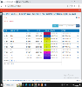 | Berhasil
Menginput daftar raja | Bisa menginput daftar raja | Berhasil menginput daftar raja | 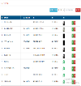 | Berhasil
Menginput rumah adat | Bisa menginput rumah adat | Berhasil menginput rumah adat | 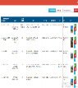 | Berhasil
Print daftar wisata rumah adat | Masuk ke halaman pilih Kecamatan | Berhasil di print | 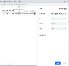 | Berhasil

KESIMPULAN
Berdasarkan hasil dan pembahasan yang telah diuraikan di atas, dapat diambil diambil kesimpulan bahwa 1) sistem ini memiliki 2 aktor yaitu admin dan user 2) Sistem informasi geografis pemetaan wisata rumah adat di kabupaten Timor Tengah Utara ini dibuat untuk memudahkan masyarakat dalam mengetahui tempat-tempat wisata rumah adat suku dawan.

REFERENSI
- Al Hasri, M. V., & Sudarmilah, E. (2021). Sistem Informasi Pelayanan Administrasi Kependudukan Berbasis Website Kelurahan Banaran. MATRIK : Jurnal Manajemen, Teknik Informatika Dan Rekayasa Komputer, 20(2), 249–260.
- Alita, D., Tubagus, I., Rahmanto, Y., Styawati, & Nurkholis, A. (2020). Sistem Informasi Geografis Pemetaan Wilayah Kabupaten Lampung Selatan. Journal Sosial Science and Teknology for Community Service (JSSTSCS), 1(2), 1–9.
- Bachtiar, A. M. (2012). Sistem Informasi Geografis Pemetaan Fasilitas Umum Di Kabupaten Sumedang Berbasis Web. Komputa : Jurnal Ilmiah Komputer Dan Informatika, 1(2), 71–78. Ferdiansyah. (2017). Sistem Informasi Geografis Pemetaan Klinik Bersalin Di Kabupaten Pesawaran Berbasis Webgis. Jurnal Cendekia, 14(2), 1–7.
- Hu, S., & Dai, T. (2013). Online Map Application Development Using Google Maps API , SQL Database , and ASP . NET. International Journal of Information and Communication Technology Research ISSN, 3(3), 102–110.
- Ikhsan, A., Najib, M., & Ulum, F. (2020). SISTEM INFORMASI GEOGRAFIS TOKO DISTRO BERDASARKAN RATING KOTA BANDAR LAMPUNG BERBASIS WEB. Jurnal Teknologi Dan Sistem Informasi (JTSI), 1(2), 71–79. http://jim.teknokrat.ac.id/index.php/JTSI
- Manulangga, N. A. (2019). PEMBUATAN SISTEM INFORMASI GEOGRAFIS PERSEBARAN OBYEK WISATA BERBASIS WEBSITE. Jurnal Novence Arisandy Manulangga, 1–18.
- Masykur, F. (2014). Implementasi Sistem Informasi Geografis Menggunakan Google Maps Api Dalam Pemetaan Asal Mahasiswa. Jurnal SIMETRIS, 5(2), 181–186.
- Maps Api Dalam Pemetaan Asal Mahasiswa. Jurnal SIMETRIS, 5(2), 181–186.
- Nuryohandi, I., Susanto, A., & Hartono, A. A. (2021). Sistem Informasi Geografis Pemetaan Pasar Tradisional Daerah Kota Cilacap Berbasis Website. Journal of Innovation Information Technology and Application (JINITA), 3(2), 115–121.
- Zahara, L., Munthe, I. R., & Ritonga, A. A. (2021). SISTEM INFORMASI GEOGRAFIS PEMETAAN SEKOLAH MENENGAH KEJURUAN DI KABUPATEN LABUHANBATU MENGGUNAKAN WEBGIS. JURTEKSI (Jurnal Teknologi Dan Sistem Informasi), 7(2), 187–194.

